**ANÁLISE DO AMBIENTE E SAÚDE DOS CAMPONESES DA COMUNIDADE NOVO PARAÍSO E BOM JESUS NO MUNICÍPIO DE TEFÉ-AM**

MIRANDA, Rozilene da Silva[1]

MOREIRA, Jefferson Vieira²

ALEIXO, Natacha Cíntia Regina³

**Resumo**

A agricultura camponesa é de suma importância para o Estado do Amazonas, bem como para o município de Tefé, uma vez que é parte da base alimentar da população. Apesar de sua relevância, muitas vezes a prática da agricultura gera impactos relevantes à saúde dos trabalhadores que executam essa atividade devido à precariedade e condições de trabalho que são impostos. Esta pesquisa teve como enfoque o ambiente e saúde dos camponeses nas comunidades do Novo Paraíso e Bom Jesus na estrada da Emade no município de Tefé-AM e objetivou compreender as principais doenças e agravos relacionados ao trabalho dos camponeses. Como metodologia adotou-se a pesquisa bibliográfica, que aborda diferentes autores que dialogam sobre a temática, utilizando procedimentos metodológicos como: coleta de dados secundários em instituições municipais, pesquisa de campo com aplicação de questionários. Assim, após a análise dos dados, a pesquisa evidenciou que as precárias condições de trabalho afetam direta e indiretamente à saúde dos camponeses e é importante para impulsionar políticas públicas voltadas a atenção da saúde desses trabalhadores. Além disso, alertar para importância da ampliação do uso de equipamentos de proteção individual, essenciais para prevenir acidentes e adoecimentos mediante a prática de trabalho no campo.

**Palavras Chaves:** Agricultura camponesa, saúde, ambiente.

**Abstract**

Peasant agriculture is of paramount importance for the State of Amazonas, as well as for the municipality of Tefé, since it is part of the population's food base. Despite its relevance, the practice of agriculture often generates relevant impacts on the health of workers who perform this activity due to the precariousness and working conditions that are imposed. This research focused on the environment and health of the peasants in the communities of Novo Paraíso and Bom Jesus on the Emade road in the municipality of Tefé-AM and aimed to understand the main diseases and injuries related to the work of the peasants. As a methodology, bibliographic research on authors of the theme was adopted, secondary data collection in municipal institutions, field research with questionnaires. In this way, the research showed that the precarious working conditions directly and indirectly affect the health of the peasants and it is important to promote public policies aimed at the health care of these workers. In addition, it warns of the importance of expanding the use of personal protective equipment, essential to prevent accidents and illnesses through the practice of working in the field.

**Keywords:** Peasant agriculture, health, environment.

**INTRODUÇÃO**

A agricultura camponesa é extremamente importante para o país, pois segundo Serenini (2014), ela é responsável por 70% dos alimentos básicos consumidos pelos brasileiros. Desta forma, essa pesquisa tem como objeto de estudo, comunidades rurais do município de Tefé-AM, nas quais, a agricultura é fundamental para o desenvolvimento do município, pois, parte de sua produção tem como destino final a comercialização para o mercado local e regional.

Mas, apesar disso, a prática da agricultura gera danos relevantes à saúde dos trabalhadores que executam tais atividades, devido à precariedade e condições de trabalho que aos mesmos são impostos diariamente.

Por isso, esta pesquisa tem como enfoque o ambiente e saúde dos camponeses nas comunidades Novo Paraíso e Bom Jesus, na estrada da EMADE no município de Tefé/AM, tendo como objetivo principal compreender as principais doenças agravadas pelo trabalho no campo.

**PROCEDIMENTOS METODOLÓGICOS**

Mediante esses aspectos, foram realizadas pesquisas bibliográficas em banco de dados científicos como Google Acadêmico, para coleta de artigos e obras relacionadas a temática. Foram estudados autores como Silveira (2009) que enfatiza os adoecimentos relacionado ao trabalho, Guimarães (2019) abordando sobre a geografia da saúde e a saúde do trabalhador, Sant´Anna Neto (2011) na Geografia do Clima para análise das condições do ambiente climático associada a precarização do trabalho, vulnerabilidades e saúde, uma vez que o clima influencia no conforto térmico relacionado a prática de trabalho.

Como parte da pesquisa, realizou-se visita técnica em instituições para coleta dos dados secundários como, a Secretaria de Saúde do município de Tefé-AM, a qual possibilitou levantamento de dados gerais das comunidades e do total de moradores. Também foi realizada uma sondagem prévia nas comunidades em estudo, para levantamento de dados quantitativos e qualitativos, os quais foram de suma importância para o desenvolvimento dessa pesquisa.

Posteriormente, foi realizada a elaboração de questionário com treze (13) perguntas relacionadas a doenças, agravos, acidentes, Epi’s (Equipamento de proteção individual) na prática de trabalho e condições sociodemográficas. Para aplicação, foi realizado trabalho de campo para levantamento de dados quantitativos, fazendo a aplicação dos questionários com os camponeses das referidas comunidades, comunidade Bom Jesus Km 17 ao 22 na estrada da Emade e comunidade Novo Paraíso Km 15 da estrada da Emade, na zona rural do município.

Na mesma oportunidade, utilizou-se ao final dos questionários, questões abertas com os moradores, para coleta de dados e informação secundárias, ou seja, foi indagado qual a percepção de seu trabalho e suas consequências para a saúde dos comunitários, para entender como eles tem compreendido esse processo.

A pesquisa contou com o total de 80 questionários aplicados na comunidade Novo Paraíso, equivalente à metade de seus moradores e 120 questionários aplicados na comunidade Bom Jesus, levando em consideração ser mais extensa em área ocupada e número total de moradores, portanto, contabilizando o total de 200 questionários aplicados. Ressalta-se que a sequência aplicada foi de acordo com o total de moradores de cada comunidade, para que fosse possível dados concretos e significativos para posteriores resultados com exatidão.

Os questionários foram aplicados no mês de setembro de 2018, aos fins de semana, que é o dia onde os mesmos não estão em sua atividade de trabalho, por isso é possível ter acesso direto a eles em suas casas, para melhor êxito na aplicação dos questionários.

Para aplicação, adotou-se o método de ir alternando de uma casa sim outra casa não, sendo que 95% dos que participaram da pesquisa foram a figura paterna ou materna da família que se faziam presentes no dia da pesquisa.

Após a coleta de dados, mediante a aplicação do questionário, foi realizada a tabulação de dados, com a elaboração de gráficos e tabelas para melhor desenvolvimento e exposição dos dados obtidos. Como a produção de farinha ocorre em ambas as comunidades e apresentam-se atividades de trabalho similares, a tabulação de dados e análise gráfica foi realizada de forma integrada.

**Fluxograma 01. Etapas metodológicas para o desenvolvimento da pesquisa**

ETAPAS PARA O DESENVOLVIMENTO DA PESQUISA

PESQUISAS BIBLIOGRÁFICAS

TRABALHO DE CAMPO

VISITAS EM INSTITUIÇÕES

COMUNIDADES BOM JESUS E NOVO PARAÍSO

BASE DE DADOS DO GOOGLE ACADEMICO E PERÍODICOS CAPES

SECRETARIA MUNICIPAL DE SAÚDE

TABULAÇÃO DE DADOS: ELABORAÇÃO DE GRÁFICOS E TABELAS

Fonte: Autora, 2021.

**CARACTERIZAÇÃO DA ÁREA DE ESTUDO**

A área de estudo é o Município de Tefé, localizada no estado do Amazonas, região do médio Solimões. Fundada em 15 de junho de 1845, sua população de acordo com o último senso (IBGE 2010) é de aproximadamente 61.453 pessoas, nas quais 50.059 são moradores urbanos. A sua área urbana está distante 522 km da capital do Estado do Amazonas, Manaus, e abrange uma área territorial de 23.808 km2, que a qualifica como o quadragésimo oitavo maior município do Brasil e o vigésimo terceiro do estado do Amazonas. (IBGE, 2013).

Mapa 01. Localização do município de Tefé-AM. Fonte: Autores, 2021.

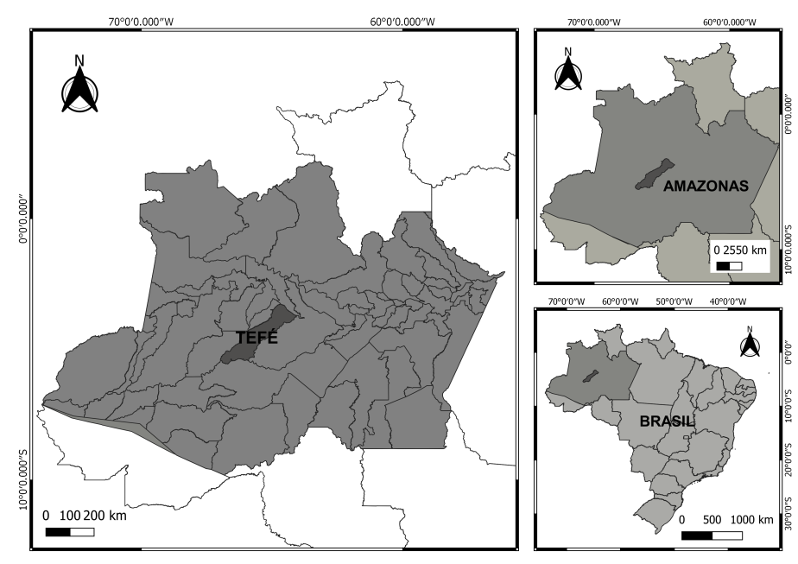

O recorte territorial da pesquisa se restringiu à Estrada da EMADE, especificamente às comunidades Bom Jesus, localizada no km 17 ao 22, com coordenadas S: 03° 25’ 22.1” e W: 064° 37’ 14.1”, com total de 252 moradores. Já a comunidade Novo Paraíso localiza-se no km 15 com as coordenadas, S: 03° 28’ 08.9” e W: 064° 38’ 08.9” atualmente com 165 moradores segundo os dados da Secretaria Municipal de Saúde. No mapa abaixo (mapa 02) segue a localização das referidas comunidades no município, no estado e no Brasil.

Mapa 02. Localização das comunidades em estudo. Fonte: Autora, 2018

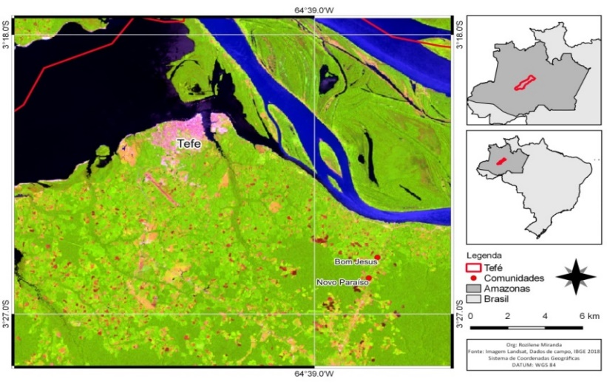

**RESULTADOS E DISCUSSÃO**

A ciência geográfica tem um importante papel de investigação acerca da saúde dos camponeses, pois, ela parte de um olhar geográfico que articula a sociedade com a natureza, de modo a compreender essa relação e seus elementos através do trabalho onde o homem transforma o espaço na qual se apropria, além de partir de características tendo a saúde como espaço levando em consideração os componentes físicos, biológicos e sociais. (GUIMARÃES, 2019).

Nesse sentido, o homem transforma a natureza em prol de suas necessidades, a qual está vulnerável as condições inerentes do espaço. A partir da relação homem e natureza em que o ser humano fica exposto aos agentes naturais do espaço, de modo a transformar a natureza pelo trabalho, também fica vulnerável as condições arriscadas no seu âmbito de trabalho, como acidentes, doenças e intempéries tais quais afeta diretamente a saúde dos mesmos.

Vale destacar neste estudo o camponês como principal sujeito da pesquisa, cujo é através dele que perpassa todo trabalho de mão de obra e força de trabalho, assim de acordo com Shanir (2005), o camponês é sobretudo uma classe social na qual se caracteriza pela singularidade, de seu modo de produção, no contexto da diversificação de atividades agrícolas praticadas no campo, no seu modo econômico e social de se comportar dentro da sociedade. Tem sua caracterização na forma de ocupação autônoma, ou seja, no trabalho familiar, pelo controle de seus próprios meios de produção, economia de subsistência onde sua condição de vida produtiva camponesa se molda pelo equilíbrio particular entre agricultura, extrativismo e artesanato.

Outro fator relevante refere-se ao aspecto socioeconômico dos moradores rurais, é o que comenta Remoaldo e Nogueira (2013), é importante o posicionamento do individuo na sociedade para análise da sua estrutura socioeconômica, uma vez a posição na sociedade reflete na desigualdade social. Já os camponeses, por viverem no âmbito rural e com precárias condições de vida, não tem acesso a serviços de saúde, educação de qualidade e segurança adequada.

Segundo os dados tabulados, 98% dos trabalhadores do campo na faixa etária de 25 a 75 anos, não tem o ensino fundamental completo, sendo que não tiveram oportunidade de estudar durante sua trajetória de vida, tornando-se camponês para seu sustento e de sua família.

Segundo a pesquisa, 98% dos agricultores sobrevivem da roça com plantio de frutas e hortaliças, tendo como principal renda a produção de farinha, e 2% são aposentados por invalidez e outros por idade, além de benefícios sociais do governo que os ajudam a se manterem, como o bolsa família.

São trabalhadores com a faixa etária de 25 à 75 anos de idade, todos do núcleo de base familiar, onde trabalham em conjunto para a sua subsistência, o que potencializa e concentra a sua produção no seio familiar. Cintra (2012) afirma que “[...] é no interior da unidade familiar que podemos encontrar os processos de transmissão do saber que permitem maximizar os recursos e instrumentos disponíveis” (CINTRA 2012, p. 83). Desta forma, o conhecimento da prática de trabalho perpassa gerações, sendo reproduzido o camponês como classe social.

Uma pergunta feita aos entrevistados, foi relacionada a exposição a radiação solar por longos períodos, pois é uma das dificuldades enfrentadas no trabalho do campo, sendo que 95% dos trabalhadores relataram que passaram a trabalhar apenas no horário matutino, pois, segundo seus relatos a tarde é muito quente e causa queimaduras de 1º grau na pele, tonturas, desidratação e cãibras, além disso, entendem que a longo prazo, a exposição a luz solar pode ocasionar câncer de pele, apesar de nenhum caso desse tipo tenha sido notificado. Apenas 5% trabalham também no horário vespertino em caso de produção imediata de insumos para a família.

Segundo a pesquisa, para a produção de farinha, um dos seus procedimentos é capina, o qual os camponeses ficam expostos diretamente ao sol, causando náuseas e dores fortes de cabeça, principalmente nos patriarcas da família, que são pessoas com mais de 50 anos de idade, período mais vulnerável aos agravos à saúde, devido ao desconforto térmico. Leal et al (2017), afirma que o conforto térmico é determinado pela interação de variáveis ambientais e pessoais.

As condições térmicas interferem no rendimento do trabalho dos indivíduos, provocado pelo desconforto térmico, por complicações associadas direta e indiretamente ao processo saúde-doença. Além disso, o tempo e o clima podem ser sentidos e percebidos de forma diferenciada pelos seres humanos, dependendo dos aspectos fisiológicos e sociais da pessoa. (SANT’ANNA NETO, 2011).

Quando perguntados sobre o uso de equipamentos adequados para o trabalho na agricultura, 98% responderam que usam apenas chapéu, botas, calças compridas e camisa de manga longa, sendo utilizados por eles serem o essencial para o trabalho no campo, contudo 2% utilizam esses equipamentos e mais óculos solares, luvas de proteção ou algum tipo de avental para proteger no trabalho no forno (na produção de farinha) ou para preparo de alimentos na roça.

Segundo Mônico et al (2014) considera-se Equipamento de Proteção Individual (EPI) “Todo dispositivo ou produto individual utilizado pelo trabalhador, destinado a proteção de riscos suscetíveis de ameaçar a segurança e a saúde no trabalho” (MONICO et al, 2014, p. 05).

Em relação a acidentes com ferramentas manuais, observou-se a partir das respostas, que 70% já sofreram algum tipo de corte com terçados, 9% com enxada, 14% com machados em casos de corte de madeira e 7% responderam que não sofreram nenhum acidente de trabalho com tais ferramentas como mostra o gráfico abaixo:

**Gráfico 01.** Acidentes com ferramentais manuais

Fonte: Própria autora, 2021.

De acordo com os dados, 95% dos acidentes ocorridos com ferramentas manuais foram de primeiro grau, tendo seus primeiros socorros nas próprias comunidades, pois o único posto de saúde que atende ambas ficam distantes (cerca de 60 minutos de moto da comunidade Bom Jesus e 40 minutos da comunidade Novo Paraíso) e o acesso é precário, apenas com veiculo próprio, e a maioria dos trabalhadores não possui transporte próprio, além da péssima condição da pavimentação que a estrada apresenta, com grandes buracos, que acarreta na demora por atendimento.

Os 5% dos acidentes foram de casos graves ocorrendo muita perda de sangue, corte profundo, que faz com que seja necessário deslocamento até a zona urbana, no Hospital Regional, distante média de 50 minutos da comunidade Novo Paraíso (Km 15) e 1 hora e 30 da comunidade Bom Jesus (Km 22), isso utilizando o transporte mais comum que é a motocicleta. Sobretudo, nenhum dos acidentes com ferramentas manuais ocorreu com a amputação de membros do corpo, apenas a interrupção de trabalho para o tratamento e recuperação adequada.

Quando perguntados sobre acidentes com animais peçonhentos como serpentes, aranhas, escorpião, himenópteros (abelhas, formigas e vespas), quilópodes (lacraias), 35% responderam que já foram picados por serpentes, 18% por aranhas, 12% por abelhas e 35% responderam que nunca foram atacados por nenhum tipo de animal, como mostra o gráfico a seguir:

**Gráfico 02.** Acidentes por animais e insetos

Fonte: Própria autora, 2021.

Segundo os dados, todos os referentes acidentes foram tratados na própria residência com remédios caseiros, atitude esta que faz parte da cultura dos agricultores. Segundo a fala de um entrevistado que nunca foi afetado por esse tipo de acidente, ele afirma o seguinte: “quando vejo algum barulho no capim eu já me protejo, porque sempre aparece peçonhas no mato, e então pego o terçado”.[2] (Informação verbal).

Outro questionamento feito foi em relação a uso de agrotóxicos e seus malefícios para a saúde. Apenas 5% dos entrevistados utilizam algum tipo de agente como NPK, para ajudar na aceleração da plantação de melancias, ditânio e malaton para combater fungos das plantações e calcário para tirar a acidez do solo e ajudar no crescimento da plantação de frutas e hortaliças.

Apenas 01 (um) entrevistado apontou prejuízos a saúde por causa do uso do produto químico malaton*,* causando náuseas, ardência nos olhos, irritabilidade na pele, que segundo o relator, é devido ser portador de diabetes. O restante não apontou nenhum malefício, uma vez que os mesmos afirmaram ser usado em pouca quantidade.

Vale ressaltar que os agrotóxicos são prejudiciais a saúde, segundo Barbosa (2014) a exposição mesmo que em baixas doses utilizadas pode desencadear a longo prazo o desenvolvimento de doenças tanto no individuo que utiliza, quando nos que tem contato em forma de alimentação.

Segundo os dados tabulados, as principais doenças e agravos na saúde dos trabalhadores do campo estão relacionados a doenças osteomusculares, dores musculares, na coluna e joelhos, pois segundo os mesmos é causada por esforço de trabalho repetitivo e por passarem muito tempo em pé, ou pelo carregamento de muito peso em sua prática de trabalho.

De acordo com os dados obtidos, foram possíveis constatar que 98% sofrem de dores relacionadas ao tecido muscular, divididos entre membros inferiores e superiores, principalmente os trabalhadores do sexo masculino na faixa etária de 39 à 75 anos, por carregar muito peso diretamente nas costas, desta forma é possível mencionar os dados obtidos através do gráfico 03:

**Gráfico 03.** Doenças osteomusculares relacionadas ao trabalho

Fonte: Própria autora, 2021.

Os 2% que não sentem efeitos colaterais do trabalho no campo, são jovens na faixa etária de 25 anos, que se apresentam como mão de obra secundária, ou seja, apenas ajudam os demais. Segundo Silveira (2004), as lesões por esforços repetitivos (DORT/LER) estão entre as doenças mais comuns na prática cotidiana, além de serem as doenças mais notificadas no Brasil. “[...] As lombalgias, dores em membros superiores e artralgias constituem queixas muito comuns no cotidiano das unidades de saúde e parte importante delas é provocada ou agravada pelo trabalho [...]” (SILVEIRA 2009, p. 60).

Outro caso indagado refere-se ao ruído, pois segundo a pesquisa 30% dos entrevistados possuem motosserras ou giricos, porém, há um baixo índice de casos de distúrbios auditivos, pois não há muito a presença dessas ferramentas nas comunidades. Mas esses 30% que utilizam essas ferramentas relatam que sofrem fadiga e distúrbios de sono, sendo que a vibração ocasiona desconforto geral, redução da audição e dores no ouvido. Silveira (2014), enfatiza que a exposição a ruído é a principal causa de perda de audição em adultos sendo que o trabalho contribui para esse risco.

Com isso, a prevenção do ruído é um fator relevante para saúde, se fazendo necessário o afastamento do manuseio da ferramenta que causa o mesmo. Além disso, deve-se utilizar os equipamentos de proteção individual que ajudam na redução do desconforto dos ruídos das ferramentas.

Através dos dados obtidos pelos questionários aplicados, é possível considerar a atividade da produção de farinha é a mais comum no contexto estudado. Desse modo, têm-se nas atividades laborais das comunidades os impactos à saúde dos camponeses, destacados na tabela a seguir:

|  |  |
| --- | --- |
| **Tabela 1.** **Principais riscos à saúde associados ao trabalho dos camponeses** | |
| **Fatores** | **Condições nas comunidades** |
| Exposição do trabalhador | Não utilização de EPIs, postura inadequada, contatos com animais peçonhentos, falta de atenção ao manusear instrumentos cortantes como terçados, exposição á radiação solar por longos períodos. |
| Uso de EPIs | Apenas os tradicionais como chapéus, camisas com mangas longas e calças compridas. |
| Assistência em caso de acidentes | Em caso de pequeno porte fazem os socorros nas próprias comunidades, já em casos mais graves direcionam-se para o hospital regional de Tefé com seus próprios veículos. |
| Utilização de agrotóxicos | 5% dos entrevistados |
| Danos a saúde causados pelos agrotóxicos | (01 entrevistado) Náusea, tontura, irritação da pele |
| Principais tipos de doenças dos trabalhadores rurais | Lombalgia, tendinites (inflamação ou lesão de um tendão), problemas osteomusculares, problemas na coluna em geral, LER/DOR. |
| Assistência no campo pelo poder público, associações ou sindicatos. | Apenas associações, porém, não dão suporte necessário. |

Fonte: Própria autora, 2018.

**CONSIDERAÇÕES FINAIS**

Diante do exposto, o referente estudo investigou as questões relacionadas à saúde dos camponeses com as atividades de trabalho.

Desta forma, é possível acender um alerta referente aos equipamentos de proteção individual que são de suma importância, uma vez que protege o individuo de posteriores acidentes e até mesmo da exposição direta à radiação solar intensa tornando um desconforto térmico durante o período matutino e vespertino.

É possível perceber que doenças relacionadas a lombalgia (dores na lombar), problemas osteomusculares, são os que mais afetam os trabalhadores no campo, sendo diretamente ligada a movimentos repetitivos e intensidade de carregamento de peso.

Nos casos de prevenção a acidentes relacionados a prática de trabalho, segundo a secretaria municipal de saúde, eles disponibilizam orientação aos mesmos através de ações nas comunidades do CEREST/TEFÉ, que é responsável por serviços nas comunidades rurais em prol da saúde dos mesmos juntamente com a Secretaria de Saúde do município.

Porém os entrevistados quando questionados sobre a atenção do poder público a eles, 90% responderam que não tem assistência e 10% responderam que os mesmos visitam poucas vezes as comunidades.

Desta maneira pode-se perceber que é necessário um estudo aprofundado nesse setor da agricultura e especificamente no cenário do camponês. Assim, buscou-se nesta análise não apenas dados e resultados, mas mostrar e visibilizar a saúde e que se tratam de vidas, como aponta Guimarães (2019) “Ser geógrafo e geógrafa da saúde é ser um geógrafo e geógrafa preocupados com a vida das pessoas, preocupado em desenvolver uma geografia na perspectiva das pessoas.” (GUIMARAES, 2019 p.123).

É notório o rigor da pesquisa neste contexto, sendo que a saúde é o bem que proporciona vitalidade para a busca material e de sobrevivência do indivíduo, sendo na referida pesquisa o camponês como principal autor, na qual é importante para a circulação de alimentos para si e para população.

Portanto, é necessária uma visão mais abrangente nesse setor visando a saúde do ser humano, desde o nível local ao global, se fazendo fundamental para a ciência interdisciplinar.

**Agradecimentos**

Agradeço a Fundação de Amparo à Pesquisa do Estado do Amazonas (FAPEAM), por fomentar o desenvolvimento da pesquisa.

**REFERÊNCIAS**

BARBOSA, Luiz Renato. **Uso de Agrotóxicos e seus impactos na saúde humana e meio ambiente: Um estudo com agricultores da microbacia hidrográfica do Ribeirão Arara no município de Paranavaí, PR.** Medianeira, 2014.

CINTRA, Anael Pinheiro de Ulhôa; BAZOTTI, Angelita. **População rural, agricultura familiar e transmissão do saber na região sul.** Cad. IPARDES. Curitiba, PR, ISSN 2236-8248, v.2, n.1, p. 80-94, jan./jun. 2012.

GUIMARÃES, Raul Borges. **Saúde coletiva e o fazer geográfico**. Universidade estadual paulista, faculdade de ciências e tecnologia. Presidente prudente, São Paulo caderno prudentino de geografia, n. 41, v. 1, dossiê “60 anos do departamento de geografia da unesp/fct, p. 119-132, jan-jun, 2019.

IBGE, Instituto Brasileiro de Geografia e Estatística. Dados gerais do município. Disponível em: **Dados gerais do município.** Disponível em: <http://cidades.ibge.gov.br/painel/painel.php?codmun=355220> Acesso em: 12 de Abril de 2021.

LEAL, Laiz Reis; XAVIER, Tatiana Camello; FIALHO, Edson Soares; PALAORO, Lohane Barcelos; OLIVEIRA, Wemerson Diascanio; ALVAREZ, Cristina Engel de. **Análise de índices de conforto térmico Urbano associados às condições sinóticas de Vitória (ES), Brasil.** II Encontro Nacional Sobre Reabilitação Urbana e Construção Sustentável: do edifício para a escala urbana. Universidade Federal do Espírito Santo, 2017.

MÔNICO Aline; FRANÇA Karen; OLIVEIRA Nathalia; SAMPAIO Maria Carolina. **A importância de Equipamentos de Proteção Individual.** Faculdade de Biomedicina. São Paulo, SP, Brasil, 2014.

REMOALDO Paula; NOGUEIRA helena. **Desigualdades socioterritoriais e comportamentos em saúde.** Biblioteca nacional de portugal – catalogação na publicação. Editor: fernando mão de ferro depósito legal n.º lisboa, fevereiro de 2013.

SANT’ANNA NETO, João Lima. **O Clima Urbano Como Construção Social: Da Vulnerabilidade Polissêmica Das Cidades Enfermas Ao Sofisma Utópico Das Cidades Saudáveis.** Revista Brasileira de Climatologia. Jan/Jun. – ano 7. – UNESP/Presidente Prudente, 2011.

SERININI, Márcio José. **Os desafios da escola pública paranaense na perspectiva do professor/ A importância da agricultura na produção de alimentos**. ISBN 978-858015-080-3. V. 1 Paraná, 2014.

SHANIR, Teodor. **A definição de camponês: conceituações e desconceituações – o velho e o novo em uma discussão marxista**. Revista Nera Presidente Prudente – ano 8, n. 7 pp. 1-21– julho/dezembro de 2005 – ISSN 1806-6755.

SILVEIRA, Andréa Maia. **Saúde do Trabalhador** / Andréa Maria Silveira. – ISBN: 978-85-7825-020-1. Belo Horizonte: Nescon/UFMG, Coopmed, 2009.

.

1. Mestranda em Geografia pelo Programa de Pós Graduação em geografia (PPGEOG) na Universidade Federal do Amazonas-UFAM. rosemiranda0106@gmail.com.

   ² Professor de geografia da Secretaria de Estado de Educação e Desporto do Amazonas-SEDUC/AM. jeffersonmoreira0101@gmail.com.

   ³ Professora Dra. no Departamento de Geografia-Programa de Pós-Graduação em Geografia da Universidade Federal do Amazonas-PPGEOG/UFAM. natachaaleixo@yahoo.com.br.
2. *Entrevista concedida por pseudônimo: José Cavalcante, 51 anos, morador da comunidade Novo Paraíso, setembro de 2018.* 